**Oefenopgaven openbare website Hoofdstuk 3**

**Opgave 3.1**

Gijs Robrecht is de baas van taxibedrijf ‘Van A naar B’. Gijs heeft vijf vaste chauffeurs in dienst en beschikt over vijf comfortabele taxi’s. Tot de constante kosten behoort het loon voor de chauffeurs, de afschrijving op de taxi’s, de motorrijtuigenbelasting, de verzekering en het onderhoud van de taxi’s. In totaal komt dit neer op € 6.800 per taxi per maand. Hiernaast zijn er nog meer constante kosten, de zogenaamde overheadkosten zoals de huur van het kantoor, de afschrijving op de inventaris en een vaste medewerker die telefonisch contact onderhoudt met de chauffeurs. De overheadkosten bedragen in totaal € 6.000 per maand.

De taxi’s kunnen met 1 liter diesel gemiddeld 12 kilometer rijden. De dieselprijs bedraagt € 1,80 per liter. Dat zijn de enige (proportioneel) variabele kosten. De productiecapaciteit van het taxibedrijf bedraagt 45.000 kilometer per maand.

Gijs vraagt een bedrag van € 2,15 per gereden kilometer aan de klanten.

a. Bereken de totale constante kosten per maand.

b. Bereken de variabele kosten per kilometer.

c. Stel de totale kostenfunctie (TK) op. Hierbij staat q voor het aantal gereden kilometers per maand.

d. Stel de totale opbrengstfunctie (TO) op. Hierbij staat q voor het aantal gereden kilometers per maand.

e. Bereken de break-evenomzet per maand.

f. Bepaal de marginale opbrengst (MO), de marginale kosten (MO) en de marginale winst (MW) in euro’s.

g. Leg uit dat de maximale winst van het taxibedrijf behaald wordt bij volledige benutting van de productiecapaciteit.

h. Bereken de maximale totale winst per maand.

**Opgave 3.2**

De markt voor telefoonopladers kent de volgende vraag- en aanbodfunctie:

Qa = 0,25P – 1,2 (Qa = aangeboden hoeveelheid telefoonopladers × 1.000.000)

Qv = -0,35P + 6 (Qv = gevraagde hoeveelheid telefoonopladers × 1.000.000)

(P = prijs per telefoonoplader in euro’s)

a. Bereken de evenwichtsprijs per telefoonoplader.

De evenwichtsprijs is de prijs die voor alle individuele aanbieders geldt.

b. Stel de TO-functie op voor een aanbieder.

Joop Janssen biedt op deze markt telefoonopladers aan. Hij heeft een jaarcontract voor zijn winkelpand, met een huur van € 42.000 per jaar. Joop kan maximaal 21.000 opladers per jaar verkopen. De variabele kosten bestaan voor 80% uit de inkoopprijs van € 5 per oplader.

c. Stel de TK-functie op.

d. Bereken de break-evenomzet.

e. Bereken de minimale kostprijs per oplader.

Op een gegeven moment is de prijs op de markt gedaald tot € 7,50 per oplader.

f. Kan Joop op korte termijn beter direct stoppen met zijn verkoopactiviteiten of kan hij beter doorgaan? Licht het antwoord toe.

In een volgend jaar blijft de inkoopprijs van de opladers € 5, maar de overige variabele kosten per stuk nemen met 40% toe. De winkelhuur is gestegen met 5%. De verkoopprijs per oplader heeft zich hersteld tot € 11,75. Joop wil in dit jaar met de verkoop van de telefoonopladers een totale winst behalen van minimaal € 40.000.

g. Bereken hoeveel telefoonopladers Joop dan minimaal moet verkopen.

**Opgave 3.3**

Gegeven is de volgende figuur van een ondernemer die op de markt te maken heeft met een gegeven prijs (P = prijs, MK = marginale kosten, GTK = gemiddelde totale kosten).

**Figuur**

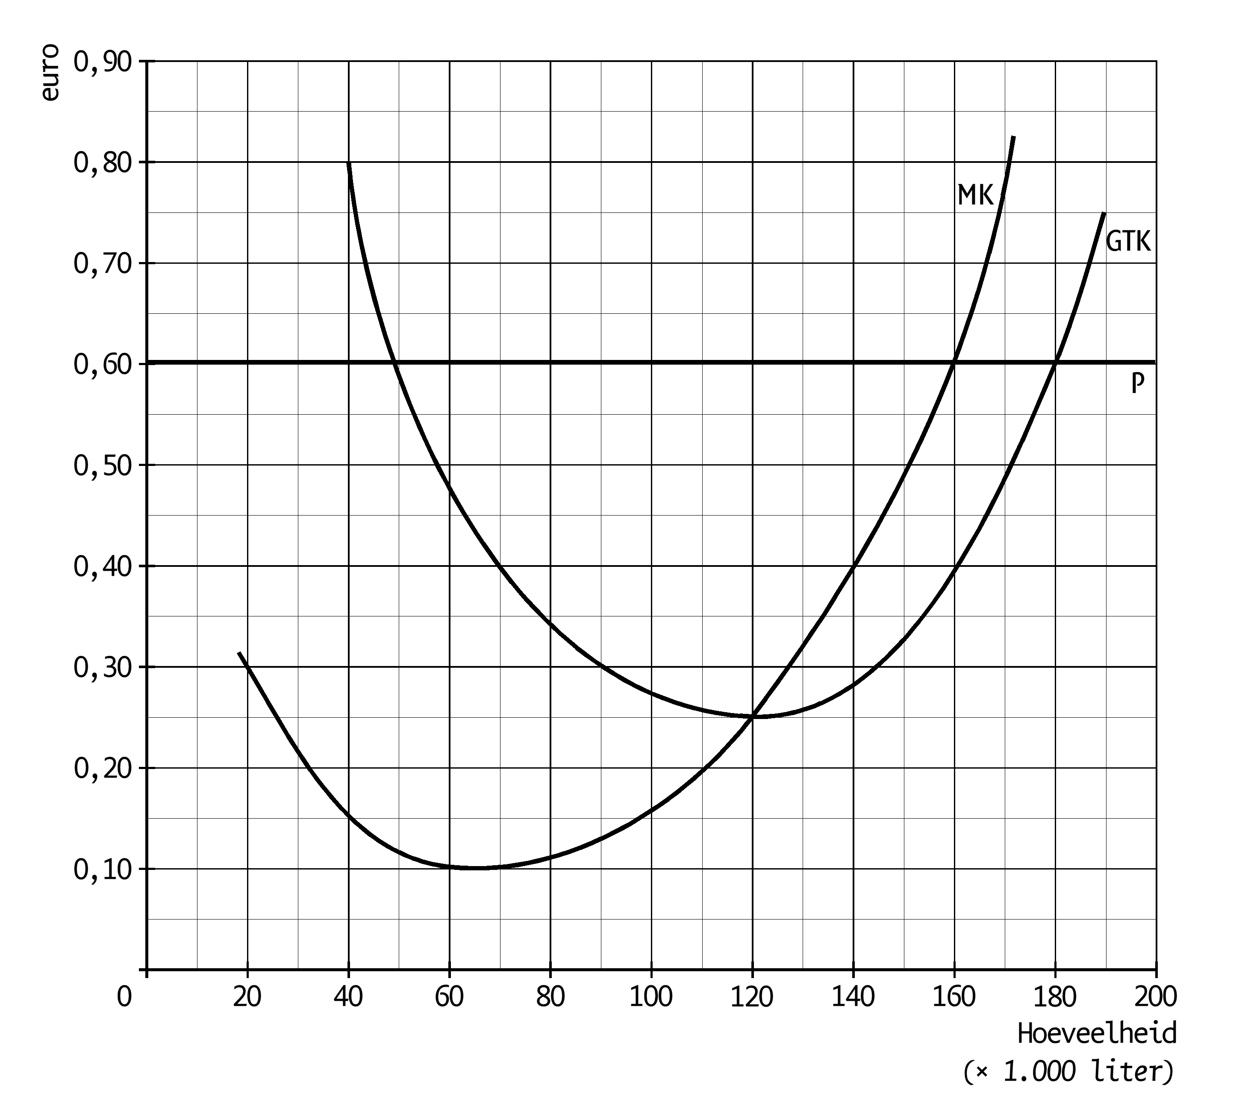

a. Bij welke productieomvang bedraagt de marginale winst (MW) precies nul? Licht het antwoord toe.

b. Bereken de maximale totale winst die deze ondernemer kan behalen.

c. Bereken beide break-evenomzetten die deze ondernemer kan behalen.

Als de marktprijs voldoende daalt, kan er een prijs ontstaan waarbij zowel de doelstelling ‘maximale winst’ als de doelstelling ‘break-even’ tegelijkertijd behaald worden.

d. Bij welke prijs worden deze doelstellingen beide tegelijkertijd behaald? Licht het antwoord toe.

**Uitwerking opgave 3.1**

a. TCK = (5 × € 6.800) + € 6.000 = € 40.000.

b. GVK = € 1,80/12 = € 0,15.

c. TK = GVK × q + TCK = 0,15q + 40.000.

d. TO = p × q = 2,15q.

e. Break-evenafzet bij TO = TK → 2,15q = 0,15q + 40.000 → 2q = 40.000 → q = 40.000/2 = 20.000 kilometer. Break-evenomzet = 20.000 × € 2,15 = € 43.000.

f. MO = GO = P = € 2,15. MK = ∆TK/∆q = € 0,15. MW = MO – MK = € 2,15 – € 0,15 = € 2.

g. Uit het antwoord op f blijkt dat elke extra kilometer € 2 aan de totale winst toevoegt. Om de winst te maximaliseren moet het taxibedrijf dus zoveel mogelijk kilometers maken, dus de hele productiecapaciteit benutten.

h. TW = TO – TK = (2,15 × 45.000) – (0,15 × 45.000 + 40.000) = € 96.750 − € 56.750 = € 50.000.

**Uitwerking opgave 3.2**

a. Qa = Qv → 0,25P – 1,2 = -0,35P + 6 → 0,6P = 7,2 → P = € 12.

b. TO = 12q.

c. GVK = € 5/0,80 = € 6,25. TK = GVK × q + TCK → TK = 6,25q + 42.000.

d. TO = TK → 12q = 6,25q + 42.000 → 5,75q = 42.000 → q = 42.000/5,75 = 7.304 stuks. Break-evenomzet = 7.304 × € 12 = € 87.648.

e. GTK is minimaal als de hele productiecapaciteit wordt benut, dus bij 21.000 opladers. GTK bedraagt dan € 6,25 + 42.000/21.000 = € 8,25.

f. Doorgaan. Bij direct stoppen is het verlies gelijk aan TCK = € 42.000. Bij doorgaan wordt er per oplader € 7,50 − € 6,25 = € 1,25 terugverdiend om een deel van de constante kosten te dekken, waardoor het verlies beperkt wordt.

g. GVK wordt € 5 + € 1,25 × 1,4 = € 6,75. TCK wordt 1,05 × € 42.000 = € 44.100 → TK = 6,75q + 44.100 en TO = 11,75q.

TW = TO – TK = 40.000 → 11,75q – (6,75q + 44.100) = 40.000 → 5q – 44.100 = 40.000 → 5q = 84.100 → q = 84.100/5 = 16.820 opladers.

**Uitwerking opgave 3.3**

a. MW = 0 als MO = MK en dat is bij 160.000 liter.

b. Maximale winst = 160.000 × (€ 0,60 − € 0,40) = € 32.000.

c. BE-omzet 1 = 50.000 × € 0,60 = € 30.000. BE-omzet 2 = 180.000 × € 0,60 = € 108.000.

d. Bij P = € 0,25 (en q = 120.000). Daar geldt P = GO = MO = MK = GTK, dus zowel MO = MK (maximale winst) als GO = GTK (break-even).